|  |
| --- |
|  |
| Prueba de Caja Negra |
| ***“Sistema de Gestión de Empleados”*** |
| Versión 1.1 |
|  |
| **Integrantes:**  Chuquimarca Kevin  Iza Marco  Tiamba Henry  **Enero, 2024** |

**Partición de clases equivalentes**

**Validación de Selección Periodo Académico**

|  |  |  |  |
| --- | --- | --- | --- |
| VARIABLE | CLASE DE EQUIVALENCIA | ESTADO | REPRESENTANTE |
| Id Banner | EC1: n== idBanner | Válido | L00123456 |
| EC2: n!= idBanner | No válido | ----- |
| Periodos Académicos | EC1: t== academicPeriods | Válido | TCAPERIODOSA[] |
| EC2: t!=academicPeriods | No válido | null |
| Código de periodo | EC1: co== codPeriod | Válido | 202324 |
| EC2: co!= codPeriod | No válido | 0 |
| Matriz Carga Horaria | EC1: d== matrix | Válido | {…TCAMATRICES} |
| EC2: d!= matrix | No válido | null |

**Estados del componente de interfaz de usuario**

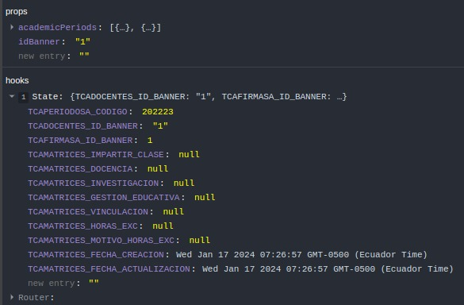

**Lista de Periodos Académicos**

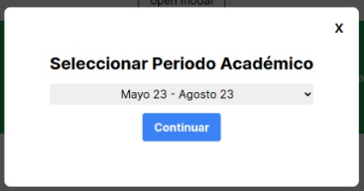

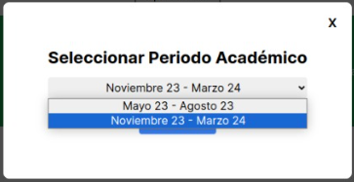

**Creación del registro en la base de datos**

